1. 根据所给图像完成：

输出图像的高度、宽度、通道数，并将图像旋转（学号后两位）°后显示

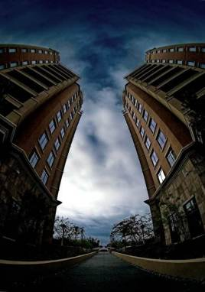

1. 输出TUM数据集中的前798*百分之（学号%30+60）个数据对应的点云图（数据集：rgbd_dataset_freiburg1_xyz）

撰写实验文档，具体包含实验的关键代码截图以及效果图，对内容2重点描述对位姿文件以及图像文件之间对应关系的处理（附此段代码截图），以及点云效果图

完成后发送至邮箱yapingzhu@tongji.edu.cn，命名为：学号+姓名+SLAM第一次作业